
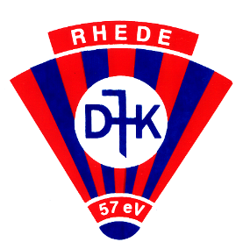
… der „Familien-Sportverein“

Förderkreis Jugendbus

☐ Ja, ich werde dem Förderkreis Jugendbus beitreten und möchte
monatlich _______ € zweckgebunden für den Jugendbus der DJK Rhede 57 e.V. an den Förderkreis spenden. Hierzu richte ich einen entsprechenden quartalsweisen Dauerauftrag zu Gunsten der DJK Rhede 57 e.V. ein.

☐ Nein, ich möchte nicht dem Förderkreis Jugendbus beitreten, möchte aber einmalig _______ € zweckgebunden für den Jugendbus der DJK Rhede 57 e.V. an den Förderkreis spenden. Ich überweise den Spendenbetrag auf eines der unten angegebenen Konten der DJK Rhede.

☐ Bitte senden Sie mir jährlich eine Spendenquittung zu.

Name, Vorname: Klicken oder tippen Sie hier, um Text einzugeben.

Anschrift: Klicken oder tippen Sie hier, um Text einzugeben.

Unterschrift: _______________________________

